**2019级B卷答案**

课程名称： 数据结构 试卷： ( B答案 ) 考试形式： 闭卷

考试对象：计算机专业2019级考试日期： 试卷：共3 页

|  |  |  |  |  |
| --- | --- | --- | --- | --- |
| 题号 | 一 | 二 | 三 | 总分 |
| 得分 |  |  |  |  |

|  |  |  |
| --- | --- | --- |
| 得分 |  | **一、填空题（每空1分，共10分）** |

1.k++语句执行的频度为：（ n(n+1)/2 ）。

int k = 0;

for (int i = 1; i <= n; i++)

for (int j = i; j <= n; j++)

k++;

2.设指针变量p指向单链表中结点A，指针变量s指向被插入的新结点X，则在p之后插入s的语句序列为（s->next=p->next; p->next=s;)。

3.设有向图G的二元组形式表示为G =(D，R)，D={1，2，3，4，5}，R={r}，r={<1,2>，<2,4>，<4,5>，<1,3>，<3,2>，<3,5>}，则给出该图的一种拓扑排序序列（1，3，2，4，5）。

4.设无向图G中有n个顶点，则该无向图中每个顶点的度数最多是（n-1）。

5.设二叉树中度数为0的结点数为50，度数为1的结点数为30，则该二叉树中总共有（129）个结点。

6.设F和R分别表示顺序循环队列的头指针和尾指针，则判断该循环队列为空的条件为（F==R）。

7.设二叉树中结点的两个指针域分别为lchild和rchild，则判断指针变量p所指向的结点为叶子结点的条件是（p->lchild==null&&p->rchild==null）。

8.简单选择排序和直接插入排序算法的平均时间复杂度为O(n2)。

9.快速排序算法的空间复杂度平均情况下为O(nlog2n)。

10.散列表中解决冲突的两种方法是（开放定址法，链地址法）。

|  |  |  |
| --- | --- | --- |
| 得分 |  | **二、选择题（每题2分，共20分）** |

1.有一个100*90的稀疏矩阵,数据元素为整型，非0元素有10个，设每个整型数占2字节，则用三元组表示该矩阵时，所需的字节数是（ B ）。

A. 60 B. 66 C. 18000 D. 33

2. 设一组权值集合W={2，3，4，5，6}，则由该权值集合构造的哈夫曼树中带权路径长度之和为(A)。

A.20 B.30 C.40 D.45

3.设一条单链表的头指针变量为head且该链表没有头结点，则其判空条件是(A )。

A. head==null B. head->next== null C. head->next==head D. head!= null

4.时间复杂度不受数据初始状态影响而恒为O(nlog2n)的是(A)。

A.堆排序 B.冒泡排序 C.希尔排序 D.快速排序

5.设二叉树的先序遍历序列和后序遍历序列正好相反，则该二叉树满足的条件是(D)。

A.空或只有一个结点 B.高度等于其结点数 C.任一结点无左孩子 D.任一结点无右孩子

6.一趟排序结束后不一定能够选出一个元素放在其最终位置上的是(D)。

A.堆排序 B.冒泡排序 C.快速排序 D.希尔排序

7.设某棵三叉树中有40个结点，则该三叉树的最小高度为(B)。

A.3 B.4 C.5 D.6

8. 深度为k的完全二叉树中最少有(B)个结点。

A.2k-1-1 B.2k-1 C.2k-1+1 D.2k-1

9.设指针变量front表示链式队列的队头指针，指针变量rear表示链式队列的队尾指针，指针变量s指向将要入队列的结点X，则入队列的操作序列为(C )。

A.front->next=s;front=s; B.s->next=rear;rear=s;

C.rear->next=s;rear=s;D. s->next=front;front=s;

10.设某无向图中有n个顶点e条边，则建立该图邻接表的时间复杂度为(A )。

A.O(n+e) B.O(n2) C.O(ne) D. O(n3)

|  |  |  |
| --- | --- | --- |
| 得分 |  | **三、解答题（5小题，共50分）** |

1. （共10分）在带头结点的单链表中，在只进行一次遍历链表的情况下，找到倒数第k个结点。（1）写出单链表的结构类型定义（4分）（2）写出算法。（6分）

（1）

typedef struct LNode {

ElemType data;

struct LNode *next;

}LNode,*LinkList;

(2)

int Search_k(LinkList list, int k)

{

LNode *p = list->next,*q=list->next; //p和q一开始都指向第一个节点

int count =0; //用于记录p和q之间的距离

while(p!=NULL)

{

if(count<k) k++;

else q=q->next;

p=p->next;

}

if(count < k)

return 0; //数组长度<k

print(q->data); //输出q的值

return 1;

}

2（共10分）Prim算法是求解最小生成树的一个常用算法，请给出：（1） Prim算法的基本思想（4分）（2）已知图G，利用Prim算法从v1开始求出其最小生成树，填写辅助数组中各分量的变化情况。（6分）



（1）假设N=(V,E)是一个具有n个顶点的连通网，T=(V,TE)是所求的最小生成树，其中TE是N上最小生成树中边的集合。

算法从U={u0}(u0∈V)，TE={}开始，重复执行以下操作：

在所有u∈U,v∈V-U的边(u,v)∈E中找一条代价最小的边(u’,v’)并入集合TE，同时v’并入U，直到U=V为止。此时TE中必有n-1条边，则T为N的最小生成树。

|  |  |  |  |  |  |  |  |  |
| --- | --- | --- | --- | --- | --- | --- | --- | --- |
| i  closeedge | （v2）  1 | （v3）  2 | （v4）  3 | （v5）  4 | （v6）  5 | U | v-U | K |
| adjvex  lowcost | v1  8 | v1  2 | v1  ∞ | v1  ∞ | v1  ∞ | {v1} | {v2,v3,v4,v5,v6} | 2 |
| adjvex  lowcost | v1  8 | 0 | v3  31 | v3  12 | v1  ∞ | {v1,v3} | {v2,v4,v5,v6} | 1 |
| adjvex  lowcost | 0 | 0 | v2  23 | v3  12 | v1  ∞ | {v1,v3,v2} | {v4,v5,v6} | 4 |
| adjvex  lowcost | 0 | 0 | v4  6 | 0 | v5  10 | {v1,v3,v2,v5} | {v4,v6} | 3 |
| adjvex  lowcost | 0 | 0 | 0 | 0 | v5  10 | {v1,v3,v2,v5,v4} | {v6} | 5 |
| adjvex  lowcost | 0 | 0 | 0 | 0 | 0 | {v1,v3,v2,v5,v4,v6} | {} |  |

3. （共10分）Floyd算法求每对顶点之间的最短路径，用相邻矩阵来表示带权有向图，(1)写出算法的基本思想（5分）（2）针对下图，给出矩阵序列**D(0)，…，D(k)，…，D(n-1))** （5分）



4. （共10分）设计判断二叉树是否为二叉排序树的算法。

int minnum=-32768,flag=1;

　　typedef struct node{int key; struct node *lchild,*rchild;}bitree;

　　void inorder(bitree *bt)

　　{

　　 if (bt!=0) {

inorder(bt->lchild);

if(minnum>bt->key)

flag=0;

minnum=bt->key;

inorder(bt->rchild);

}

　 }

5. （共10分）已知一组关键字为{19，14，23，01，68，20，84，27，55，11，10，79}，(1)按照哈希函数H(key) = key MOD 13和链地址法处理冲突，画出哈希表。(5分)(2)构建3阶B-树。(5分)

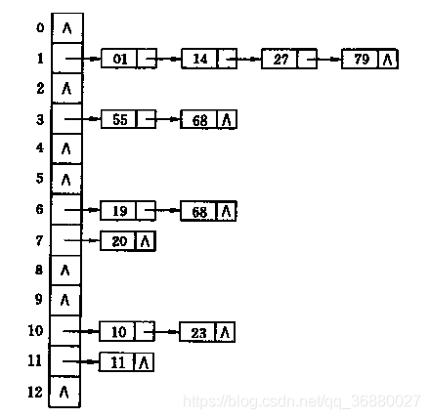

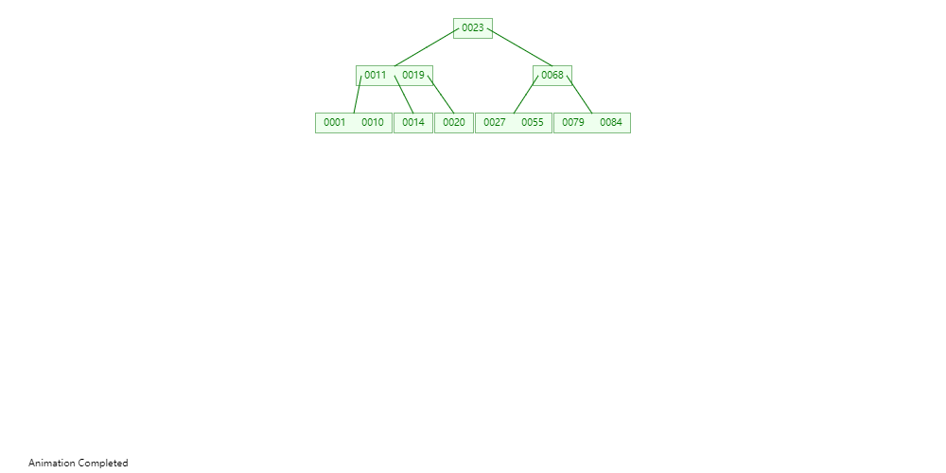

6.（共10分）A某某是谣言的制造者，目前谣言的调查结果如下所示：

|  |  |
| --- | --- |
| 当事人 | 转发给了 |
| A某某 | B某某、C某某 |
| C某某 | D某某 |
| D某某 | A某某 |

（1）画出谣言传播关系图（4分）（2）编写算法，从A某某开始找出所有可能的谣言传播者。（6分）

void DFS(Graph G, int v) {

if(FirstAdjVex(G,v)==0)

return;

visited[v] = TRUE; VisitFunc(v);

for(w=FirstAdjVex(G,v);w!=0;w=NextAdjVex(G,v,w))

if(!visited[w]) DFS(G, w);

}

**A**

B

**C**

**D**

7.（共10分）操作系统采用文件夹的方式表示目录与文件。（1）设计一种数据结构类型，用来存储文件及文件夹的信息，给出结构类型定义。（4分）（2）写出查找文件“期末试卷.docx”的算法（6分）

(1)

typedef struct CSNode

{

ElemType data;

struct CSNode *firstChild，*nextSibling;

}CSNode, *CSTree;

（2）

void search(CSTree T,char *name)

{ // 先根遍历孩子－兄弟二叉链表结构的树T

if(T)

{

if(strcmp(T->name,name))

print(T);

search (T->firstchild,Visit); // 再先根遍历长子子树

search (T->nextsibling,Visit); // 最后先根遍历下一个兄弟子树

}

}